今日工作

安装Oracle并整理文档（见附件）
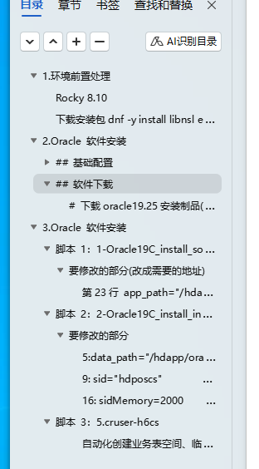

观看并理解erp应用部署教学视频


遇到问题及解决办法

GLOBLE_update_jenkins_config 配置更新流水线
问题：日志出现 Python yaml.load 废弃警告
原因：新版 pyyaml 语法规范变更，旧写法提示告警
方案：警告不影响配置写入，无需修改代码，忽略即可；凭据、系统变量、Jenkins 配置均已生效。

遇到并解决的Oracle 数据库问题
问题：ORA-01157 问题
原因：镜像里路径是旧的 /ade/xxx，本机不存在
解决办法： 修改文件路径 → 打开数据库
重建实例，不用这个坏镜像

Jenkins——GLOBLE-update-jenkins-jobs构建问题
问题： ERP_db_deploy_int 构建失败
原因：原始 all.yaml 存在多处错误transfer 数据库实例名多冗余字符、大量<input>空参数未填、
解决办法：按规定填写地址等配置
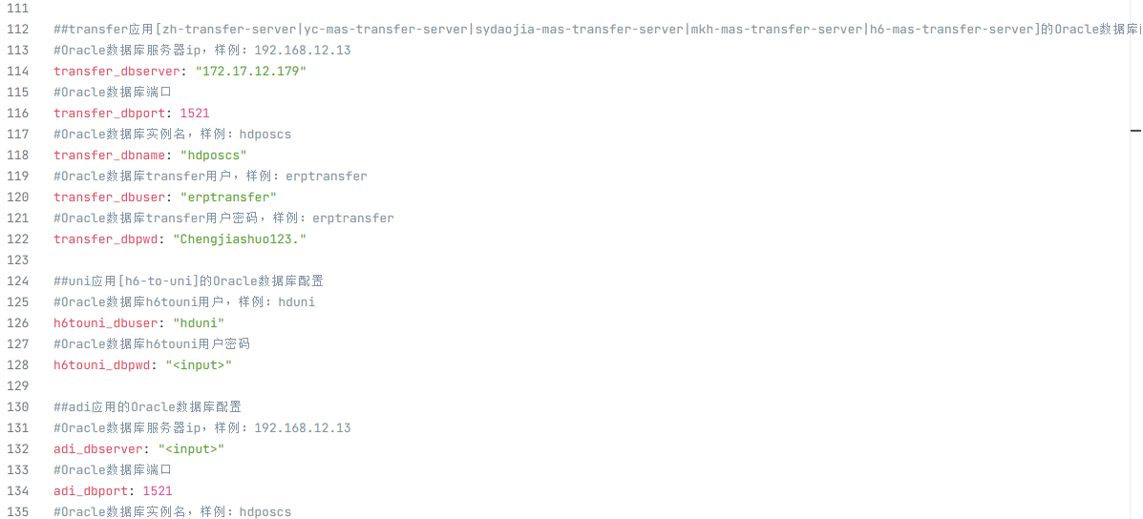

Jenkins ——ERP_db_deploy_int 构建问题
问题：构建失败
解决办法：明天解决

PyCharm2025.3.1 启动报错：进程 PID 占用锁文件，Internal error、Address already in use
报错：Process ... is still running and does not respond、端口占用、.lock 文件异常
原因：IDE 异常闪退，后台残留 pycharm64 进程，生成锁文件占用缓存目录
解决方案： CMD 强制杀进程：taskkill /F /IM pycharm64.exe && taskkill /F /IM java.exe

注意事项：

安装过程中远程连接工具闪退
注意不要删除会话和日志！

最终标准构建参数（修复后统一配置）
表格
参数 | 取值
version | Xxx
mode | setup_db
appname | hdpos4-dist
db_url | jdbc:oracle:thin:@172.17.12.179:1521:hdposcs
rdbuser | hd40
rdbpwd | Xxx

明日计划

Erp 应用部署job（预期结果：能打开应用联动到数据库）

—ERP_db_deploy_int 构建问题 （重要）

复盘erp操作

学习crm并整理文档

本周计划

学完erp和crm的部署操作（能做到自己熟悉整个配置流程）

学习Oracle基础操作

